# Exercices C# - Semaine 1

## Objectifs

* Découverte de l’environnement Visual Studio pour C#
* Découverte de quelques différences entre Java et C# :
  + Les *packages* versus les *namespaces*
  + L’héritage, la gestion du polymorphisme
  + *final* versus *readonly* et *const*
  + Les collections
  + Les annotations
  + La documentation du code
  + La notion de propriété

## Exercice de portage de Java vers C#

En guise d’introduction au langage C# qui est très proche de Java, nous allons traduire un projet Java en C#. Prenez sur MooVin le fichier ActorsDB.zip. Ce fichier contient un projet IntteliJ Java.   
Il représente une base de données de films. Voici le résultat de l’exécution de ce programme Java :

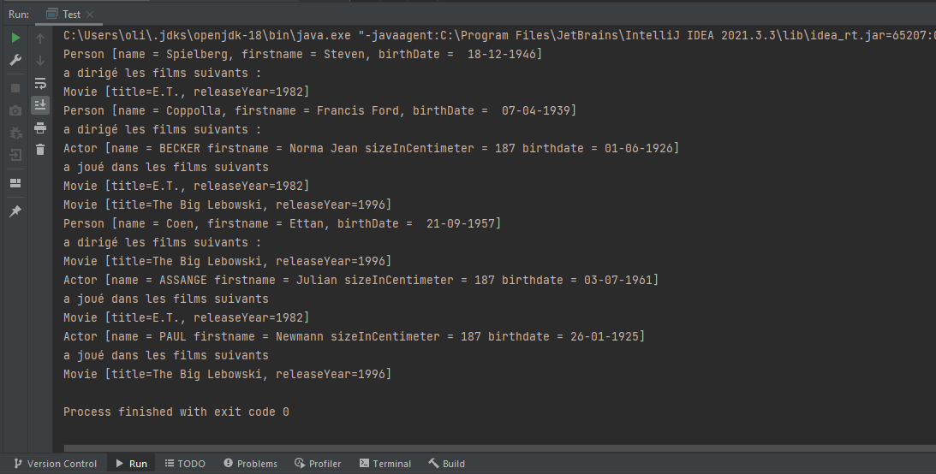

L’objectif est de porter ce programme en C# .NET en s’assurant d’obtenir les mêmes résultats que l’original.

**Pour réaliser le portage, consultez la théorie qui vous aidera à traduire le code Java en C#.**

1. Ouvrez Visual Studio 2022.
2. Créez un nouveau projet **Application Console C#**
   * Placer la solution dans le même répertoire que le projet
   * .NET 6.0
3. Créez les classes une à une et faites un copier-coller du code Java (sans les imports)
   * Clic droit sur le projet solution dans l’explorateur de solution -> ajouter une classe (n’oubliez pas le .cs à la fin)
   * Vous remarquerez qu’une grande partie du code est déjà correct.
   * Commencez par la classe *Personne*.
   * Corrigez de façon incrémentale mais en consultant la théorie et en comprenant ce que vous faites (les essais-erreurs à l’aveugle ne vous ouvrirons pas les yeux).
   * N’oubliez pas les packages !

Les questions à se poser sont notamment :

* Quel est l’équivalent des *packages* en Java ?
* Comment se gère l’héritage ?
* Les informations sont les mêmes mais l’ordre est différent, non ?
* ...

Après compilation de votre code il ne doit plus rester d’erreurs **ni de warnings** !

Exécuter le Main et vérifier que le comportement est bien le même qu’en Java.   
Avez-vous bien le nom de l’acteur en lettres capitales ?